Практические рекомендации по снижению агрессии
(помощь для родителей)
Важно!
Агрессию детей нельзя подавлять, нужно научить детей социально-приемлемым способам ее выражения. У агрессивности есть черты, которые просто необходимы для активной жизни. Это - настойчивость, инициативность, упорство в достижении цели, преодоление препятствий.

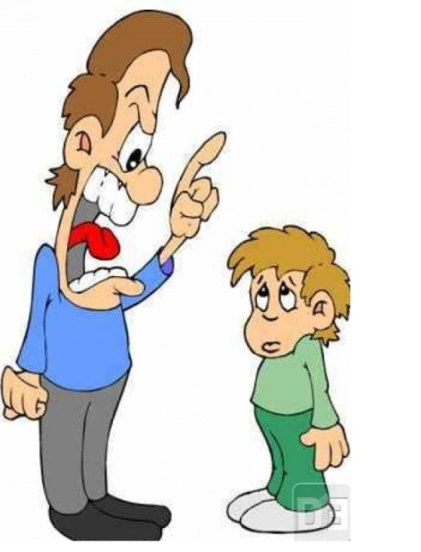
- Объясняйте ребенку его чувства, спрашивайте о них. («Ты разозлился? Ты очень сильно сердишься, потому что не хочешь идти дамой, ты хочешь еще гулять? Я тебя понимаю, но уже поздно, надо готовить ужин, потому что скоро придет папа»). Объясните ребенку, что злиться и расстраиваться – это нормально, но, при этом, учите ребенка справляться с агрессией и выражать ее в социально допустимых формах. Вы можете предложить ему выплеснуть свои эмоции, например, избив подушку, нарисовав злую картинку, или другим, подходящим на ваш взгляд, способом.
- Контролируйте собственные эмоции.
Когда взрослый человек управляет своими эмоциями, то он не подкрепляет агрессивное поведение ребенка, сохраняет с ним хорошие отношения и демонстрирует, как нужно взаимодействовать с агрессивным человеком.
- Не накаляйте ситуацию. Что не следует делать?
Повышать голос, менять тон на угрожающий; демонстрировать власть ("Будет так, как я скажу"); кричать; принимать агрессивные позы и жесты: использовать негативную оценку личности ребенка; использовать физическую силу; втягивать в конфликт посторонних людей; читать нотации.
Эти методы не эффективны! Они только вредят ребенку! Мы это делаем, только потому, что нам некуда деть свою агрессию!

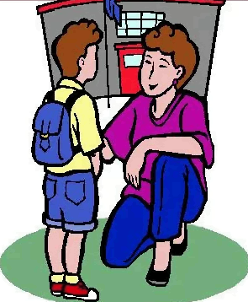
4.Обсуждайте поступок ребенка.
Анализировать поведение в момент проявления агрессии не нужно, этим стоит заниматься только после того, как ситуация разрешится и все успокоятся. Лучше это сделать наедине, без свидетелей. Во время разговора важно сохранять спокойствие и объективность. Нужно подробно обсудить последствия агрессивного поведения, его разрушительность не только для окружающих, но, прежде всего, для самого маленького агрессора.
5. Предупреждайте агрессивные действия детей. Никогда не следует поощрять ребенка за проявленную агрессивность. Нужно пресекать эти действия, объяснять, что так делать нельзя. Также можно заниматься профилактикой. Предлагайте ребенку громко покричать, когда вы на природе, поиграйте в злых тигров, снимайте мышечное напряжение в теле.
6. Учите ребенка техникам и способам управления собственным гневом. Развивайте контроль над деструктивными эмоциями. Предлагайте альтернативные способы выражения агрессии: комкать и рвать бумагу. Бить подушку или боксерскую грушу. Топать ногами. Написать на бумаге все слова, которые хочется сказать, скомкать и выбросить бумагу. Порвать картонку или бумагу. Посчитать до десяти.

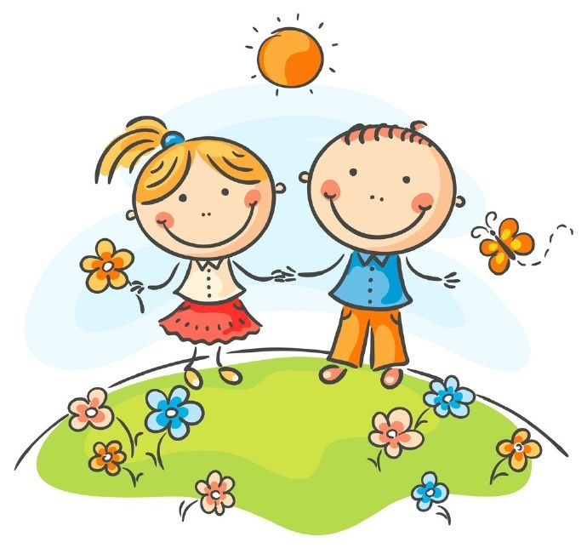
И самое главное, помните, Ваш ребенок не состоит из одной лишь агрессии. В нем есть много других чувств, таких как любовь, нежность, тепло, радость и спокойствие. Любой человек имеет право на переживания гнева и злости!

